Projekt: Polysport in Churer Sportvereinen

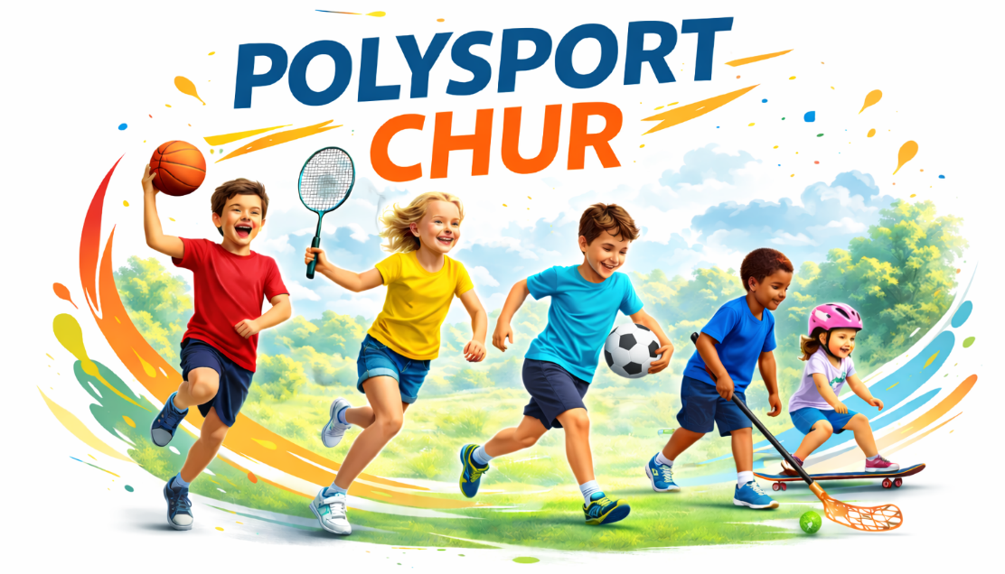

Vielfalt erleben – gemeinsam wachsen!

Polysport macht Spass – bleib aktiv!!

Zum Antragsformular




Ziel ist es, durch vielseitige und sportartenübergreifende Bewegungsangebote die motorische, koordinative und soziale Entwicklung zu stärken, die Freude an der Bewegung zu fördern und die langfristige Bindung an den Sport zu sichern.
Bist du ein Churer Sportverein, der Polysport für Kinder und Jugendliche im Alter von 5 bis 20 Jahren im Training fördert, den Fokus auf vielseitige Bewegung legt und die nachfolgenden Kriterien erfüllt?

Vielseitige Bewegungsförderung
Der Verein bietet Kindern und Jugendlichen ein vielseitiges Bewegungsangebot. Im Training werden unterschiedliche Bewegungsformen in verschiedenen Umgebungen bewusst eingesetzt, damit grundlegende motorische, koordinative und konditionelle Fähigkeiten ganzheitlich entwickelt werden können. Die Trainingsgestaltung ist abwechslungsreich und nicht einseitig auf eine einzelne Bewegung oder Technik ausgerichtet.
Messkriterien:
- Im Trainings- oder Jahresprogramm sind mehrere unterschiedliche Bewegungsformen und Bewegungsumgebungen ersichtlich.
- Das Training ist abwechslungsreich gestaltet und beinhaltet verschiedene Trainings- und Spielformen.

Sportartenübergreifendes Training
Der Verein fördert sportartenübergreifendes Training, indem Elemente aus verschiedenen Sportarten bewusst in die Trainingsgestaltung integriert werden. Kinder und Jugendliche sammeln vielseitige Bewegungserfahrungen, indem sie unterschiedliche Spiel-, Trainings- und Bewegungsformen kennenlernen. Ziel ist es, den Horizont über die eigene Sportart hinaus zu erweitern und eine breite sportliche Basis zu schaffen.
Messkriterien:
- Im Trainings- oder Jahresprogramm sind Inhalte aus mehreren Sportarten oder sportartenübergreifende Trainingsformen ersichtlich.
- Das Training beinhaltet regelmässig Spielformen oder Übungen, die nicht ausschliesslich der eigenen Hauptsportart zuzuordnen sind.

Kooperation zwischen den Vereinen
Der Verein beteiligt sich aktiv an der Zusammenarbeit mit anderen Churer Sportvereinen oder Organisationen. Durch gemeinsame Trainings, Projekte oder Austauschformate entstehen zusätzliche polysportive Bewegungsangebote. Die Kooperationen erweitern das sportliche Angebot für Kinder und Jugendliche und stärken das Churer Vereinssystem insgesamt.
Messkriterien:
- Der Verein arbeitet mit mindestens einem anderen Churer Sportverein oder einer Organisation im Rahmen polysportiver Aktivitäten zusammen.
- Die Kooperation wird im Antrag beschrieben oder durch die Angabe der beteiligten Partner ausgewiesen.

Antragsberechtigung

Antragsberechtigt sind Churer Sportvereine mit einer aktiven Jugendabteilung, die regelmässig polysportive Trainingsangebote für Kinder und Jugendliche im Alter von 5 bis 20 Jahren durchführen.

Prüfung der Anträge
Die Beurteilung der eingereichten Gesuche erfolgt gemeinsam durch den Vorstand der ICS und die der Abteilung Sport der Stadt Chur. Grundlage für die Prüfung bildet das vollständig ausgefüllte Antragsformular. Die Auszahlung der Beiträge erfolgt im Rahmen der jährlich verfügbaren finanziellen Mittel der Abteilung Sport. Es besteht kein Rechtsanspruch auf einen Beitrag.

Einreichung der Anträge
Das ausgefüllte Antragsformular ist bis spätestens 31. Mai per E-Mail an sport@chur.ch einzureichen.
Stadt Chur - Projekt: Polysport

Wir freuen uns auf Ihre Teilnahme und stehen für Rückfragen gerne zur Verfügung!

Kontakt
Peter Bänziger
Leiter Abteilung Sport Stadt Chur
Klostergasse 11 7000 Chur
📞 081 254 44 31
✉️ peter.baenziger@chur.ch

Alessandra Cadalbert
Sportkoordinatorin Stadt Chur
Klostergasse 11 7000 Chur
📞 081 254 45 02
✉️ alessandra.cadalbert@chur.ch

